

**Kultur vor Ort**

*Der Kunstkreis Laatzen e.V. lädt Sie und Ihre Freunde herzlich ein zu einer**Lesung*.

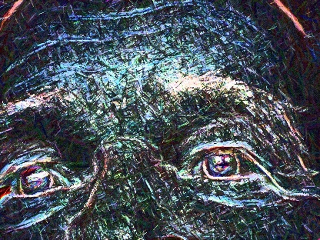

In ihrer 3.gemeinsamen Lesung trägt

**Dr. Dietmar Weiß**

vom Kunstkreis Laatzen Auszüge seiner nicht immer todernst gemeinten Memoiren mit dem Titel

**"Medizynische Betrachtungen - Erlebnisse und Erfahrungen eines Landarztes"** vor, und

**Friedrich Pape**

von den Calenberger Autoren antwortet mit

**Kurzgeschichten aus der Sicht der Patienten**.

*Verbringen Sie mit uns am*

***Sonntag, dem 04.06.2017 ab 16.30 Uhr***

*einen kurzweiligen und amüsanten*

*Nachmittag im Hause des Kunstkreises.*

*Der Eintritt ist- wie immer- frei.*

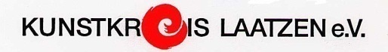

Hildesheimer Straße 368*30880 Laatzen OT Rethen

TELEFON 05102 – 5210* [www.kunstkreis-Laatzen.org](http://www.kunstkreis-Laatzen.org)



**Kultur vor Ort**

*Der Kunstkreis Laatzen e.V. lädt Sie und Ihre Freunde herzlich ein zu einer**Lesung*.

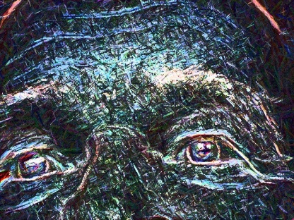

In ihrer 3.gemeinsamen Lesung trägt

**Dr. Dietmar Weiß**

vom Kunstkreis Laatzen Auszüge seiner nicht immer todernst gemeinten Memoiren mit dem Titel

**"Medizynische Betrachtungen - Erlebnisse und Erfahrungen eines Landarztes"** vor, und

**Friedrich Pape**

von den Calenberger Autoren antwortet mit

**Kurzgeschichten aus der Sicht der Patienten**.

*Verbringen Sie mit uns am*

***Sonntag, dem 04.06.2017 ab 16.30 Uhr***

*einen kurzweiligen und amüsanten*

*Nachmittag im Hause des Kunstkreises.*

*Der Eintritt ist- wie immer- frei.*



Hildesheimer Straße 368*30880 Laatzen OT Rethen

TELEFON 05102 – 5210*www.kunstkreis-Laatzen.org



**Kultur vor Ort**

*Der Kunstkreis Laatzen e.V. lädt Sie und Ihre Freunde herzlich ein zu einer**Lesung*.



In ihrer 3.gemeinsamen Lesung trägt

**Dr. Dietmar Weiß**

vom Kunstkreis Laatzen Auszüge seiner nicht immer todernst gemeinten Memoiren mit dem Titel

**"Medizynische Betrachtungen - Erlebnisse und Erfahrungen eines Landarztes"** vor, und

**Friedrich Pape**

von den Calenberger Autoren antwortet mit

**Kurzgeschichten aus der Sicht der Patienten**.

*Verbringen Sie mit uns am*

***Sonntag, dem 04.06.2017 ab 16.30 Uhr***

*einen kurzweiligen und amüsanten*

*Nachmittag im Hause des Kunstkreises.*

*Der Eintritt ist- wie immer- frei.*



Hildesheimer Straße 368*30880 Laatzen OT Rethen

TELEFON 05102 – 5210*www.kunstkreis-Laatzen.org